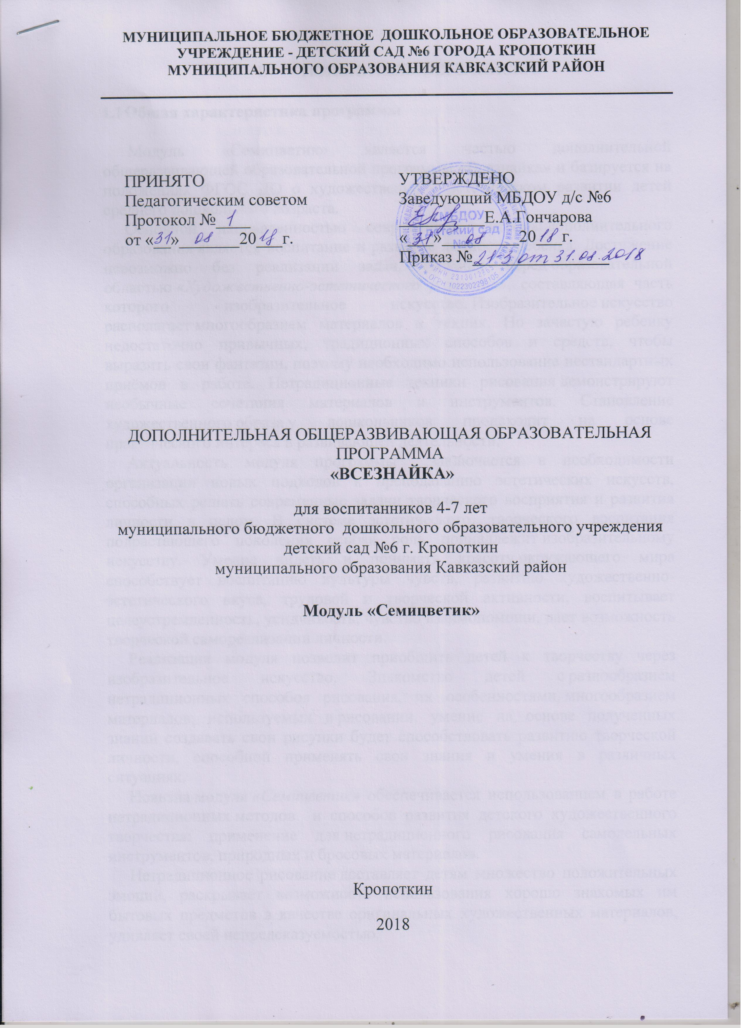

ПОЯСНИТЕЛЬНАЯ ЗАПИСКА

  - Общая характеристика программы
Модуль «Семицветик» является частью дополнительной общеразвивающей образовательной программы «Всезнайка» и базируется на положениях ФГОС ДО о художественно – эстетическом развитии детей среднего дошкольного возраста.
Основной направленностью современной системы дополнительного образования является воспитание и развитие личности ребенка. Достижение невозможно без реализации задач, стоящих перед образовательной областью «Художественно-эстетического развития», составляющая часть которого - изобразительное искусство. Изобразительное искусство располагает многообразием материалов и техник. Но зачастую ребенку недостаточно привычных, традиционных способов и средств, чтобы выразить свои фантазии, поэтому необходимо использование нестандартных приёмов в работе. Нетрадиционные техники рисования демонстрируют необычные сочетания материалов и инструментов. Становление художественного образа у дошкольников происходит на основе практического интереса в развивающей деятельности.
Актуальность модуля программы заключается в необходимости организации новых подходов к преподаванию эстетических искусств, способных решать современные задачи творческого восприятия и развития личности в целом. В системе эстетического, творческого воспитания подрастающего поколения особая роль принадлежит изобразительному искусству. Умение видеть и понимать красоту окружающего мира способствует воспитанию культуры чувств, развитию художественно-эстетического вкуса, трудовой и творческой активности, воспитывает целеустремленность, усидчивость, чувство взаимопомощи, дает возможность творческой самореализации личности.
Реализация модуля позволит приобщить детей к творчеству через изобразительное искусство. Знакомство детей с разнообразием нетрадиционных способов рисования, их особенностями, многообразием материалов, используемых в рисовании, умение на основе полученных знаний создавать свои рисунки будет способствовать развитию творческой личности, способной применять свои знания и умения в различных ситуациях.
Новизна модуля «Семицветик» обеспечивается использованием в работе нетрадиционных методов и способов развития детского художественного творчества: применение для нетрадиционного рисования самодельных инструментов, природных и бросовых материалов.
Нетрадиционное рисование доставляет детям множество положительных эмоций, раскрывает возможность использования хорошо знакомых им бытовых предметов в качестве оригинальных художественных материалов, удивляет своей непредсказуемостью.
Педагогическая целесообразность занятий состоит в реализации задач образовательной области «Художественно-эстетическое развитие».
Рисование необычными материалами, оригинальными техниками, нетрадиционными способами позволяет детям раскрыть новые возможности. Рисование без кисточки и карандаша раскрепощает ребенка, позволяет почувствовать краски, их характер, настроение. Незаметно для себя дети учатся наблюдать, думать, фантазировать.

Цель программы
Формировать у детей интерес к различным видам изобразительной деятельности, развивать творческие способности средствами нетрадиционного рисования.

Задачи программы
Обучающие:
- Познакомить с нетрадиционными изобразительными техниками рисования (пальчиками – ладошками, кляксография, рисование свечой и т. д.)
- Обучать основам создания художественных образов.
- Формировать умения и навыки свободного экспериментирования с материалами при работе в различных нетрадиционных техниках.
Развивающие:
- Развивать практические навыки работы в различных видах художественной деятельности.
- Развивать восприятие дошкольников, обогащать их сенсорный опыт в процессе работы с различными материалами (восприятие цвета, формы, объема и т.д.)
- Формировать умения и навыки свободного экспериментирования с материалами при работе в различных нетрадиционных техниках.
Воспитательные:
- Воспитывать эмоциональную отзывчивость при восприятии произведений изобразительного искусства.
- Воспитывать аккуратность в работе и бережное отношение к материалам, используемым в работе.
- Воспитывать желание и умение взаимодействовать со сверстниками при создании коллективных работ.
- Учить проявлять дружелюбие при оценке работ других детей.

Формы и режим образовательной деятельности
Образовательный процесс осуществляется в учебной группе с постоянным составом, организованным по возрастному принципу (дети от 4 до 5 лет). Набор детей в группы свободный; единственным условием является соответствующий возраст воспитанников.
Основание для отчисления – заявление родителей.
Прогнозируемый результат:
Реализация модуля «Семицветик» предполагает достижение следующих результатов обучения и воспитания дошкольников:
- развитие мелкой моторики рук;
- улучшение навыков сенсорного восприятия;
- повышение способности к самоорганизации, концентрации внимания;
- повышение уровня творческого воображения;
- расширение и обогащение художественного опыта;
- формирование предпосылок учебной деятельности;
- формирование навыков трудовой деятельности;
- развитие активности и самостоятельности детей в изодеятельности;
- умение находить новые способы для художественного изображения;
- умение передавать в работах свои чувства с помощью различных средств выразительности;
- умение работать в команде.

II. УЧЕБНО-ТЕМАТИЧЕСКИЙ ПЛАН
Модуль «Семицветик»

№ | Месяц | Тема |  | Содержание | Кол-во часов
1 | 2 | 3 |  | 4 | 5
Раздел «Осень» |  |  |  |  | 8
1 | Октябрь | «Красивый букетик» |  | Печатание растений | 1
2 |  | «Осеннее дерево» |  | Рисование ладошкой, пальчиками | 1
3 |  | «Рябинка» |  | Рисование ватными палочками | 1
4 |  | «Весёлые овощи» |  | Техника «печать» | 1
5 |  | По замыслу  «Нарисуй, что хочешь» |  | Работа со знакомыми техниками | 1
6 | Ноябрь | «Осенний букет» |  | Набрызг | 1
7 |  | «Осенний пейзаж» |  | Печатание растений | 1
8 |  | По замыслу «Мы рисуем, что хотим» |  | Работа со знакомыми техниками | 1
Раздел «Зимние причуды» |  |  |  |  | 11
9 | Ноябрь | «Дымковская игрушка» |  | Конь - ватные палочки | 1
10 | Декабрь | «Мои рукавички» |  | Рисование пальчиками | 1
11 |  | «Зимние напевы» |  | Набрызг | 1
12 |  | «Дед Мороз» |  | Гуашь+соль | 1
13 |  | Работа по замыслу |  |  | 1
14 | Январь | «Плюшевый медвежонок» |  | Рисование поролоном | 1
15 |  | «Ёлочка» |  | Рисование пальчиками и солью | 1
16 |  | «Красивые картинки из разноцветной нитки» |  | Ниткография | 1
17 | Февраль | «Снеговик» |  | Печать | 1
18 |  | «Морозный узор» |  | Восковые мелки + акварель | 1
19 |  | «Галстук для папы» |  | Набрызг | 1
Раздел «Весна-красна» |  |  |  |  | 13
20 | Март | «Ранняя весна» | Монотипия пейзажная |  | 1
21 | Март | «Мимоза для мамы» | Рисование пальчиками |  | 1
22 |  | «Море» | Рисование на мокром листе |  | 1
23 |  | Работа по замыслу |  |  | 1
24 | Апрель
 |  | «Подснежники» | Акварель + восковые мелки |  | 1
25 |  | «Мои любимые рыбки» | Рисование ладошками |  | 1
26 |  | «Бабочка» | Печатание листьями |  | 1
27 |  | Работа по замыслу «Мой сон» |  |  | 1
28 |  | «Земное солнце» | Рисование пальчиками |  | 1
29 | Май | «Одуванчики в траве» | Тычок жесткой полусухой кистью + манка |  | 1
30 |  | «Праздничный салют над городом» | Восковые мелки + акварель |  | 1
31 |  | «Красивый весенний пейзаж» | Монотипия пейзажная |  | 1
32 |  | Открытое занятие для родителей  «Мы – таланты» (выставка работ) |  |  | 1
ИТОГО: |  |  |  |  | 32

- СТРУКТУРА И СОДЕРЖАНИЕ ПРОГРАММЫ
Использование естественной для детей этого возраста физической, игровой и познавательной деятельности делает возможным эффективное обучение при сохранении психического и физического здоровья детей.
Использование игры как основного вида деятельности обеспечивает заинтересованность детей при восприятии материала. Доступность и посильность обеспечивается четким отбором тем, которые интересны для детей дошкольного возраста и яркой привлекательной наглядностью.
Чередование различных видов работы, постоянная физическая активность детей способствуют тому, что мозг ребенка не утомляется, а переключается на другой вид деятельности.
Программа предназначена для воспитанников 4-5 лет.
Срок реализации модуля «Семицветик» - 1 год.
Форма занятий – групповая (тематическая совместная деятельность педагога и ребенка в форме кружковой работы)
Режим занятий.
Занятия проводятся 1 раз в неделю, продолжительность занятия – 20 мин.

Методы проведения занятия:
- словесные (беседа, художественное слово, загадки, напоминание о последовательности работы, совет);
- наглядные
- практические
- игровые
Используемые методы обучения дают возможность почувствовать многоцветное изображение предметов, что влияет на полноту восприятия окружающего мира, формируют эмоционально – положительное отношение к самому процессу рисования, способствуют более эффективному развитию воображения, восприятия и, как следствие, познавательных способностей.
Распределение учебной нагрузки
Продолжительность НОД | Периодичность в неделю | Количество часов в неделю | Количество часов в год
Дети 4 – 5 лет  20 мин. | 1 раз | 20 мин.  (1 ак. час) | 32

Итоговое мероприятие: Открытый показ образовательной деятельности, организация выставки работ.

IV. МЕТОДИЧЕСКОЕ ОБЕСПЕЧЕНИЕ
Материально-технические условия реализации программы

Технические средства
Ноутбук
Проектор
Экран
Художественные иллюстрации
V. СПИСОК ЛИТЕРАТУРЫ

- Ю.В. Великоднева «Рисуйте в нетрадиционно технике»
«Каневская типография», стр.2003г.
2. Давыдова Г. Н. Нетрадиционные техники рисования Часть 1.- М.:Издательство «Скрипторий 2003,2013г.
3. Давыдова Г. Н. Нетрадиционные техники рисования Часть 2.- М.:Издательство «Скрипторий 2003»,2013г.
4. И.А. Шаляпина «Нетрадиционное рисование с дошкольниками»
«ТЦ Сфера», 2016г.
5. Интернет ресурсы.

